Elämyspäivä 30.1.2020
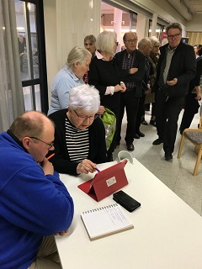
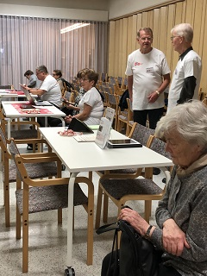

Elämyspäivä ikäihmisille 30.1.2020 onnistui yli odotusten

Turun vapaaehtoiset tietotekniikan vertaisopastajat ja Eläkkeensaajien Keskusliiton Verkosta virtaa -toiminta järjestivät Turussa 30.1.2020 Elämyspäivän ikäihmisille Lehmusvalkaman hyvinvointikeskuksessa.
Tilaisuus onnistui erinomaisesti. Osallistujia oli noin 150, joka on elämyspäivien uusi osallistujaennätys. Tunnelma oli mukava ja porukka näytti viihtyvän hyvin, vaikka kahvipullat meinasivat loppua.
Vertaisopastajilla oli tosi kiire. Jonoa oli jatkuvasti, mutta silti vertaisopastajille jäi hyvä mieli. Saatiin kauniita kiitoksia ja se palkitsee.
Tämä tilaisuus osoitti, että ikäihmiset ovat kiinnostuneita ja haluavat oppia digiasioita ja netin käyttöä.
Matti Sarviranta
VES-TURKU ry:n vertaisopas
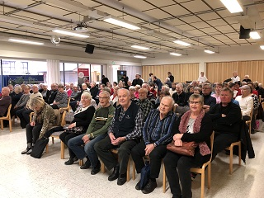 | 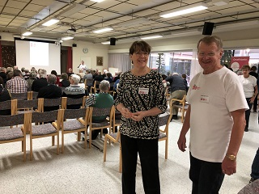
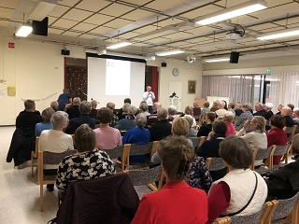 | 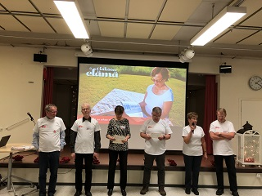
 | 